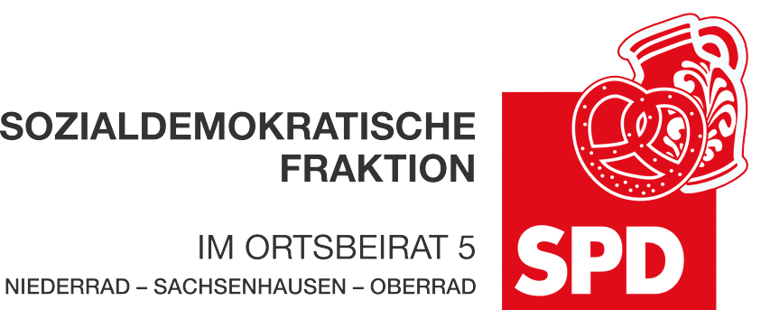

30. August 2024

**Antrag**

**Einsatz von schmaleren Bussen der Buslinie 84 in Niederrad**

Der Ortsbeirat 5 bittet den Magistrat, auf der Buslinie 84 in Niederrad schmalere Busse einzusetzen. Diese Busse sollen weiterhin barrierefrei sein. Die schmaleren Busse sollen dafür sorgen, dass es weniger verkehrliche Herausforderungen auf engen Straßen, z.B. Gerauer Straße, gibt. Weiterhin soll durch schmalere Busse ermöglicht werden, den Poloplatz an den ÖPNV anzuschließen.

**Begründung**:

Die Einführung der Buslinie 84 hat für die Niederräder Bevölkerung viele Vorteile gebracht. Die Linie wird gut genutzt. Dennoch gibt es an einigen Linienabschnitten Herausforderungen bei Gegenverkehr. Zudem konnte der Poloplatz bisher noch nicht an die Buslinie angeschlossen werden. Schmalere Busse könnten diesbezüglich die Buslinie weiterhin verbessern,

Dr. Jan Binger Dr. Jan Binger

(Antragsteller) (Fraktionsvorsitzender)